«Логопедический поезд»

Пособие по автоматизации звуков

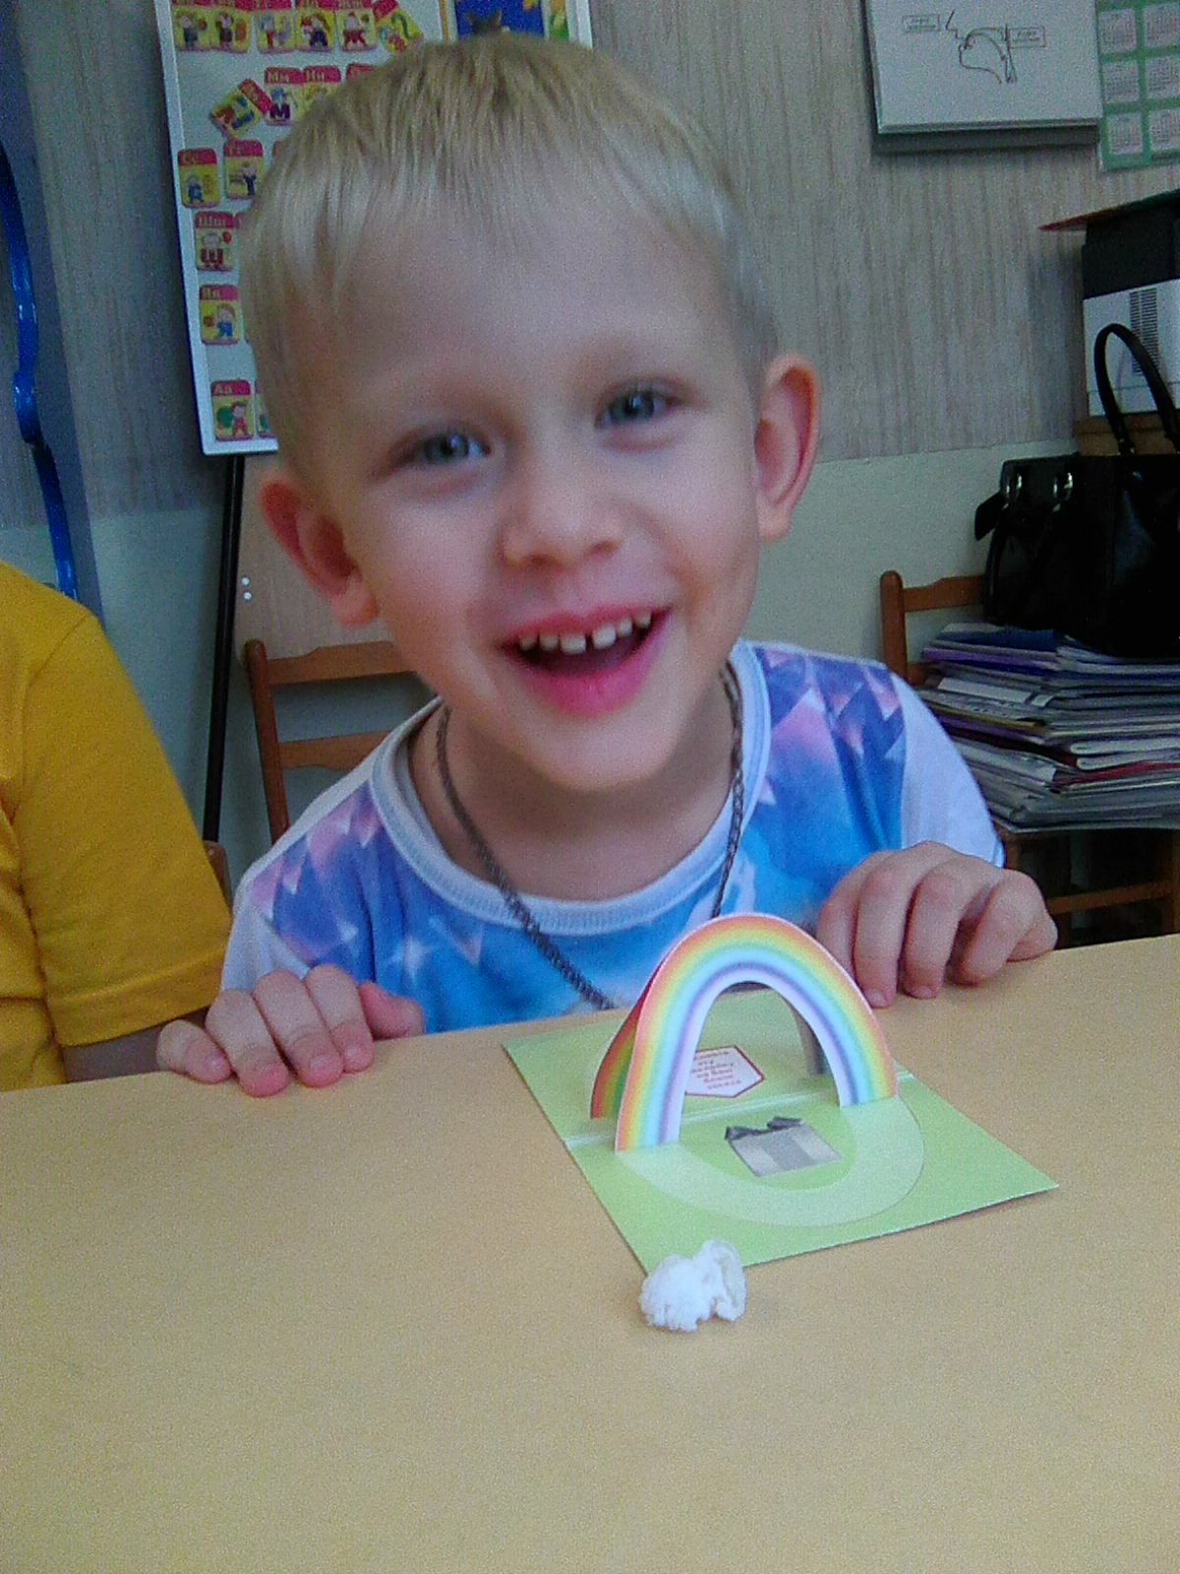
Воспитателям бывает сложно запомнить автоматизируемые звуки каждого ребенка. Детей много, а звуки у всех разные. В помощь воспитателям и логопедам можно сделать "Логопедический поезд" и разместить его в групповой комнате. Поезд выполняется из цветного картона, к нему крепятся прозрачные кармашки. В верхние кармашки вставляются фотографии детей, а в нижние кармашки вставляются автоматизируемые звуки.
Удобство "Логопедического поезда" состоит в том, что фотографии детей и автоматизируемые звуки меняются, поэтому его легко будет применить для следующего набора детей. А если разместить это пособие в удобном месте, то всегда можете посмотреть и легко вспомнить какой звук нужно поправить у того или иного ребенка.

Логопедический проект «Веселый поезд»
Паспорт проекта
Автор: Солдатова Инна Анатольевна учитель-логопед МБДОУ «ДС «Березка» п.Пурпе
Вид проекта: информационный, практико-ориентированный, открытый.
Продолжительность: долгосрочный.
Сроки реализации: сентябрь 2017 г. – май 2018 г.
Принципы реализации проекта
• добровольности;
• значимости (выбранные темы актуальны и принимаемы);
• вариативности, форм и методов;
• научности; сотрудничества;
• постоянства обратной связи;
• открытости;
• конфиденциальности.
Цель проекта: совершенствование системы организации работы логопеда с семьей ребенка, имеющего нарушение речи.
Задачи:
• установить партнерские отношения с семьей каждого воспитанника, создать атмосферу общности интересов;
• повысить грамотность родителей в области развивающей и коррекционной педагогики, пробудить в них интерес и желание участвовать в воспитании и развитии своего ребенка;
• создавать условия для участия родителей в образовательной деятельности;
На протяжении всего учебного года в проекте использовались различные инновационные технологии современного образования:
1. проектная деятельность – «Проект Веселый поезд»
2. информационно - коммуникационные технологии – активно применялись в работе - компьютер, проектор, магнитофон. Разработаны авторские презентаций, видео для занятий.
Дистанционная технология обучения - использование интернет ресурса МБДОУ для более эффективного взаимодействия с родителями воспитанников.
3. дидактические технологии – Разработаныи продемонстрированы наглядные дидактические пособия – «Волшебная дорожка», «Слоговое лото» и другие.
Практическая значимость проекта
• Предложена система поэтапного включения родителей в коррекционно-логопедический процесс;
• Разработаны индивидуальные логопедические альбомы 12 шт “ Веселый поезд” и методические пособия для домашнего использования родителями – «Домашние игры и упражнения», «Игры - презентации» по звукам, видео упражнения.
Работа по взаимодействию логопеда и родителей проходила в 3 этапа:
• 1 этап – подготовительный (информационно- аналитический) ;
• 2 этап – основной (практический);
• 3 этап – заключительный (контрольно-диагностический).
1 этап – подготовительный - сентябрь.
1. Анкетирование (сбор данных для РК).
2. Анкетирование родителей.
3. Обследование. Индивидуальные встречи с родителями. 4. Разработка «Перспективного плана».
Пример перспективного плана:
Сроки: 1.11-15.11
Задачи: Выяснить образовательные потребности родителей и уровень их компетентности в вопросах речевого развития, установить контакт с ее членами.
Взаимодействие с родителями: Анкетирование сбор данных для РК. Анкетирование «Выявление роли родителей в формировании речевой деятельности детей дошкольного возраста».
Работа с детьми: Обследование на начало года
Литература. Оборудование: Экспресс-обследование фонематического слуха и готовности к звуковому анализу. Коноваленко В. В., Коноваленко СВ., Экспресс-обследование звукопроизношения Коноваленко В. В., Коноваленко СВ., Раздаточный материал Иванова Ю. В. ,
Логопедический альбом для обследования фонетико-фонематической системы речи Смирнова И. А.
Итог: Анкеты для родителей. Заполнение речевых карт. Составление диаграммы.
2 этап – основной – октябрь – май.
1. Создание индивидуальных логопедических альбомов «Веселый поезд» началось с титульного вагона.
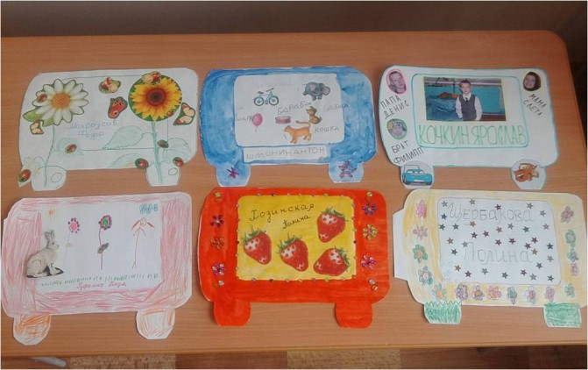
2. Разработка авторских презентации по артикуляционной гимнастике.
3. Пополнение альбома «Веселый поезд» вагоном «Веселый язычок», вагоном «Песенка звука».
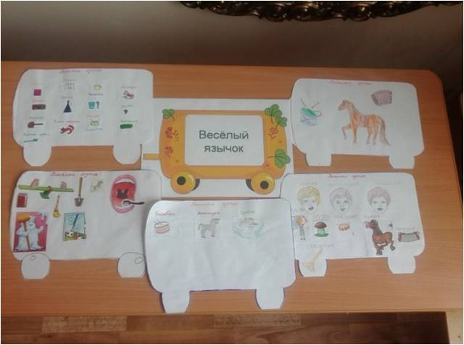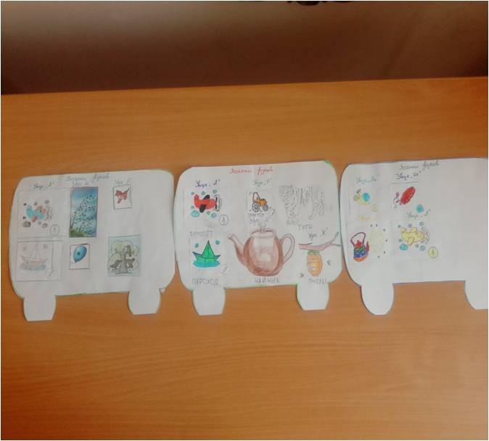
4. При оформлении в альбоме «Веселый поезд» вагоном «Звуковые дорожки» использовались материал из тетради «Говорящий карандашик» Гальской Н. В., Комаровой «Автоматизация звука».
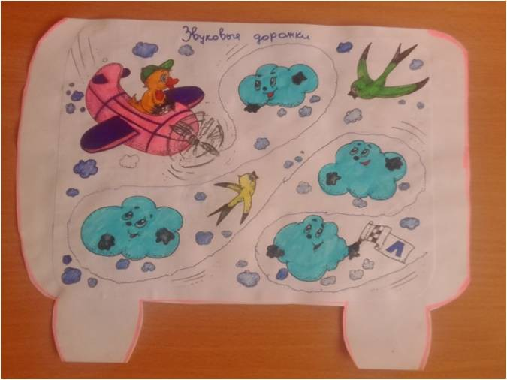
5. Предоставляю вашему вниманию Дидактическое пособие «Слоговое лото», «Волшебная дорожка» из аппликаторов Кузнецова.
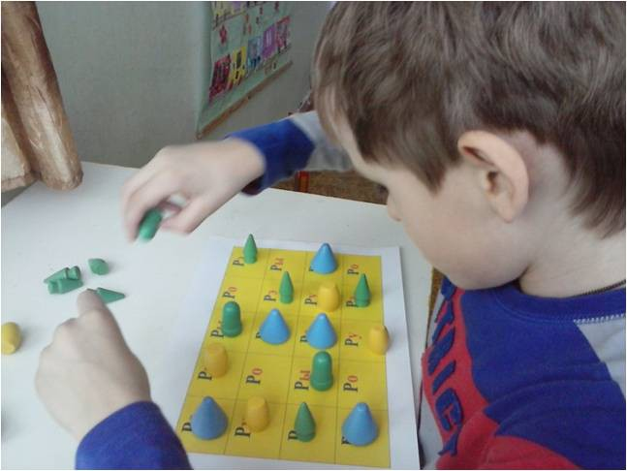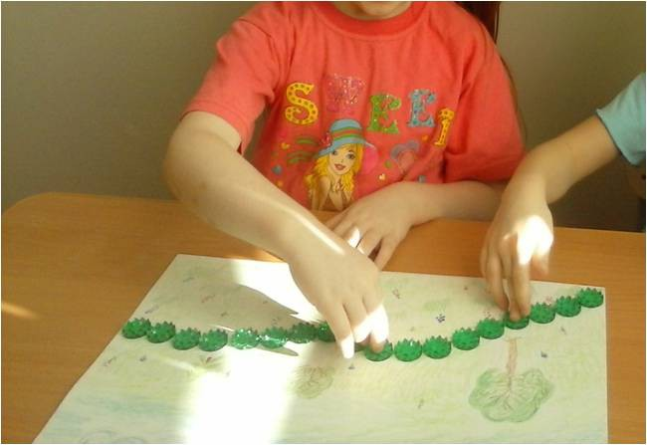
6. В Оформление страничек «Занимательные слоги» использовали логопедические игры Баскиной И. В., Лынской М. И.
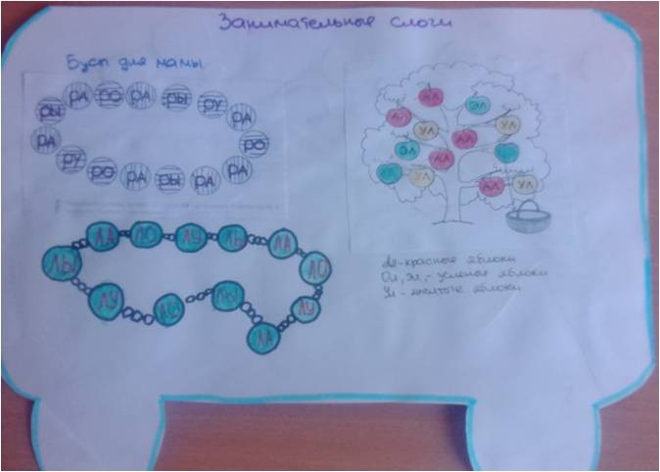
8. Была апробирована в проекте Дистанционная технология обучения Месяц домашних логопедических игр.
9. Завершился наш альбома «Веселый поезд» - вагонами «Озорные предложения», «Занимательные тексты».
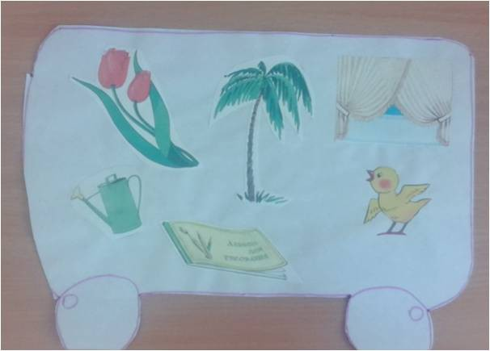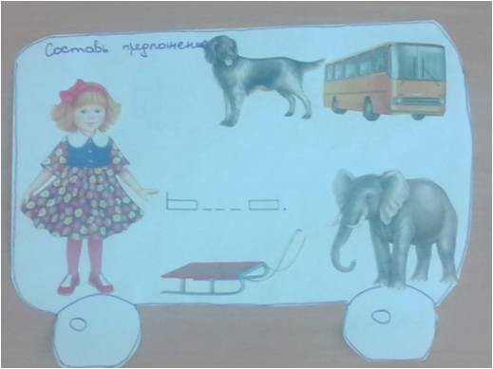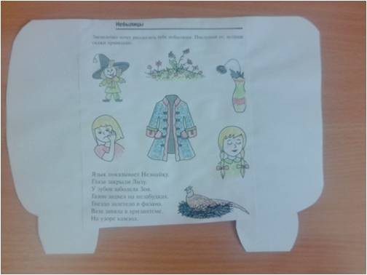

3 этап – заключительный
1. Анкетирование «Выявление роли логопедических занятий в формировании речевой деятельности детей дошкольного возраста».
2. Анкетирование «Выявление роли родителей в формировании речевой деятельности детей дошкольного возраста».
3. Завершением проекта «Веселый поезд» стал отчет на родительском собрании и представление личного индивидуального логопедического альбома для коррекции нарушений речи дошкольников. С возможностью использования его как дидактический материал на логопункте и в группах детского сада.
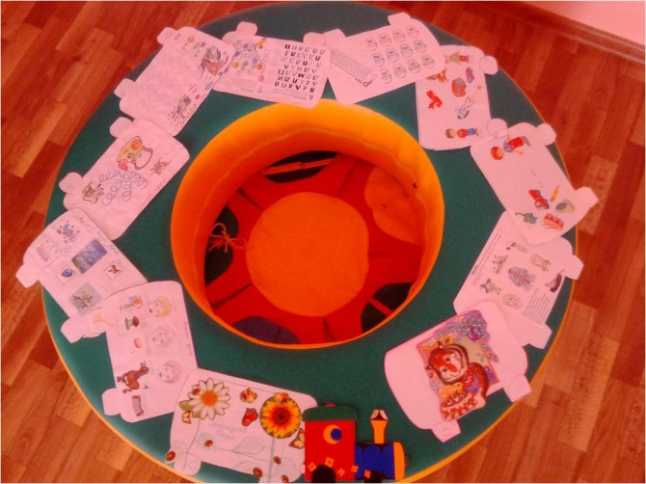
Вовлечение родителей в реализацию данного проекта позволило повысить уровень коррекционной работы. Родители активно включились в коррекционно-развивающий процесс по устранению речевых недостатков детей в домашних условиях.

